
MANUAL DE USUARIO

ESTACIONES DE MONITOREO AUTOMÁTICAS EMA NIVEL FREÁTICO

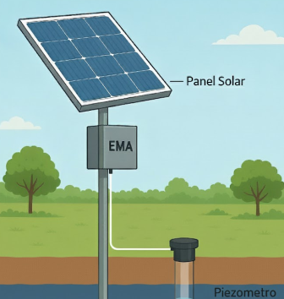

Contenidos
Justificación 3
Introducción 3
1. Propósito del manual 4
Resumen del producto o servicio 5
Audiencia objetivo 5
Información de contacto para soporte 6
2. Requisitos previos 6
Requisitos del sistema 6
Herramientas necesarias 8
3. Uso del producto 10
Guía de usuario pasó a paso 10
Configuración inicial 16
4. Mantenimiento y cuidados 18
Cómo mantener y cuidar el producto 18
Limpieza y almacenamiento 18
5. Seguridad y precauciones 18
Advertencias y precauciones importantes 18
Información sobre seguridad eléctrica 19
Uso adecuado y prácticas recomendadas 19
6. Glosario de términos 19

Justificación
La misión y Visión del Servicio Geológico Colombiano se enfoca en la generación y difusión de conocimiento Geo científico, las Estaciones de monitoreo automáticas de Nivel Freático permitirán a los ciudadanos tener mayor interacción con la entidad al poder usar y replicar herramientas de medición ambiental de uso libre, con soporte de la entidad por lo que van de la mano con los objetivos misionales.

Introducción
Las estaciones de monitoreo automáticas EMA de Nivel Freático nacen con un sentido social y enfoque comunitario, las cuales cuentan con elementos de bajo valor y altamente comerciables, lo cual a comparación de otros dispositivos que son comerciales cuentan con un valor mucho más asequible para la comunidad permitiendo facilitar replicarlas.
Actualmente existen equipos de monitoreo prediseñados que son comerciales, pero con un valor económico muy elevado, lo cual no es accesible para las comunidades.
Las con las Estaciones de monitoreo Automática (EMA) Nivel Freático, brindan la oportunidad a la comunidad de participar en temas relacionados a la medición de variables medioambientales para el monitoreo de diferentes factores como lluvias.
Debido a que la lluvia representa una relación proporcional al incremento del caudal de los ríos y nivel freático de las aguas subterráneas, es fundamental su medición del estado de los afluentes subterráneos.
La EMA de Nivel Freático facilita realizar la medida que hay desde la parte superior de un piezómetro hasta que encuentra fluidos subterráneos, lo que es de gran importancia para el ecosistema ya que en su mayoría son reservas de aguas naturales que permiten la preservación del ecosistema.
Con este manual se espera que el lector tenga la capacidad de darle uso a la EMA Nivel Freático, permitiendo que este pueda ponerla en funcionamiento y poder realizar la toma de lecturas tanto remotas como localmente.

Propósito del manual
El propósito de este manual es permitir que cualquier persona pueda darle uso a las EMA Nivel Freático (Estación de Monitoreo Automática), como también de transmitir el uso de herramientas de uso libre para la comunidad, como también de permitir un acercamiento a ellas.


Resumen del producto o servicio
EMA Nivel Freático (Estaciones de monitoreo Automáticas) Nivel Freático, son prototipos que se pueden utilizar fácilmente para la medición de los afluentes subterráneos que cuentan con un piezómetro, ya que cuentan con diferentes formas de extracción de los datos que pueden visualizarse a través de cualquier dispositivo móvil con visor libre de archivos de CSV o de Excel.

Audiencia objetivo
La población objetivo de este manual va dirigida personas de la comunidad en general.


Información de contacto para soporte
Para mayor información contamos con comunicación vía E-MAIL al correo electrónico:
tecgeocientificas@sgc.gov.co


2. Requisitos previos

Requisitos del sistema
Se requiere que la EMA Nivel Freatico cuente con 4 baterías 18650, las cuales se encargan del almacenamiento de la energía solar recibida por el panel de 15W.
El panel de 15W a 12V debe estar en buen estado y limpio, la suciedad y su estado puede afectar su funcionamiento, si se encuentra estropeado puede ocasionar un corto en la estación de monitoreo.
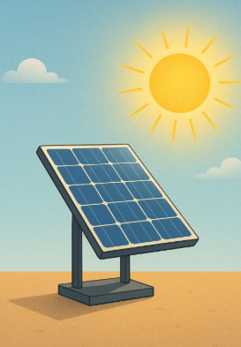
Es conveniente ubicar la EMA panel y colector en un lugar despejado con el fin de no afectar la medida y de no afectar la capacidad el panel solar.
En diferentes ubicaciones del país los operadores móviles funcionan de forma diferente por lo que se requiere revisar que cobertura tiene en la localidad donde se instalará la EMA Nivel Freático.
Aunque los datos se pueden almacenar de manera local, a través de conexión MIFI con una simcard con el operador móvil disponible puede trasmitir los datos para visualizarlos de manera remota.
Se recomienda realizar con anterioridad la medición del diámetro del tubo del piezómetro como también su profundidad actual para realizar las adecuaciones necesarias de la EMA nivel Freático, como son extender el cableado si es necesario con cableado UTP, e ingresar el cableado por un tapón de prueba de acuerdo al diámetro del tubo.
Esto con el fin de llevar la EMA Nivel Freático lista para realizar la instalación y no tener que recurrir a la improvisación.

Herramientas necesarias

Destornillador de estrella: Indispensable para abrir y cerrar las cajas de paso que abarcan las EMA Nivel Freático y los sensores las cuales albergan internamente los espacios para colocar las baterías.
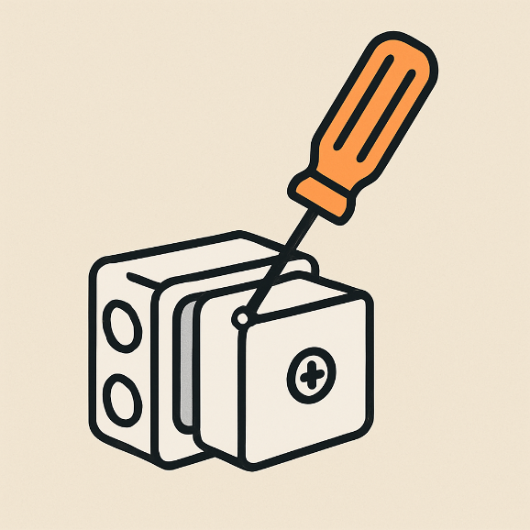
Dispositivo móvil: Se requiere dispositivo móvil para poder descargar de manera local las lecturas del dispositivo, el dispositivo debe contar con lector de archivos CSV o Excel.
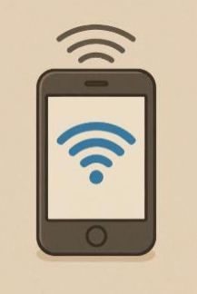

Fluxómetro: Elemento para realizar medida manual de referencia inicial, el cual nos permitirá revisar si la EMA Nivel Freático está realizando la medida correctamente, como también determinar la medida del cableado que necesita el sensor para realizar la medición teniendo en cuenta que el sensor ultrasónico cuenta con 3 metros de medición efectiva.
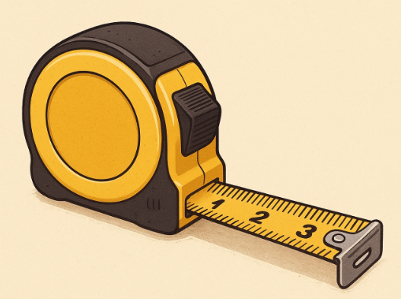

3. Uso del producto

Guía de usuario pasó a paso
Identificar un espacio libre de obstáculos para la ubicación del panel solar que necesita la EMA – Nivel Freático, este debe estar cerca del piezómetro.
Instalar el panel solar y la EMA Nivel Freático debe quedar en un sitio fijo.

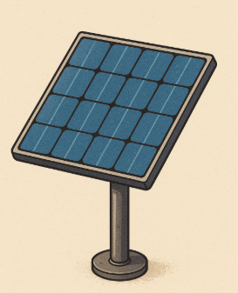

Ubicar la caja EMA Nivel Freático lo menos expuesta posible a condiciones de intemperie, a diferencia del panel si se necesita estar expuesto al sol directo, esta caja puede quedar debajo del panel y se puede asegurar por medio de amarres plásticos desde la base debido a que no es pesada. Se recomienda no utilizar amarres plásticos o cintillas de color blanco ya que con al estar en exterior tienen un tiempo de vida corto.
Realizar una medida manual inicial de la profundidad en el piezómetro para poder luego comparar si esta calibrada la medición de la EMA Nivel freático.
Se necesita instalar el sensor con el soporte lo más centrado posible en el agujero del piezómetro, la impresión 3D del soporte del sensor facilita esta tarea.
Activar interruptor de encendido ubicado en el lateral o interior de la caja de la caja de paso. Este solamente cuenta con dos estados apagado y encendido. I(in,1) encendido, O(out,0) apagado.
Revisar que internamente enciendan los componentes en el micro controlador ESP 32 el cual cuenta con diodos LEDs indicadores que deben encender. Si no se observa ningún LED alumbrando es que la EMA cuenta con problemas de funcionamiento.
La EMA Nivel Freático empieza a tomar lectura y a transmitirla después de encenderse por lo que la medida actual que tiene el nivel freático en el piezómetro comienza siendo la medida inicial. Después de la primera medida se va a realizar medición cada 8 horas, la cual será almacenada tanto en la memoria interna como en la MicroSD.
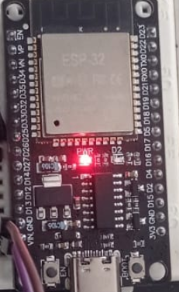
Ilustración: ESP 32 Encendida correctamente
La ESP 32 Cuenta con 2 LEDs indicadores uno PWR (POWER) para indicar que está encendida el cual enciende en color rojo, el cual debe estar siempre en este estado a menos que la EMA se encuentre apagada desde el interruptor. El diodo D2 enciende en azul y no debería encender si la EMA Nivel Freático se encuentra trabajando correctamente, este diodo LED puede estar intermitente o constante si existe alguna falla de funcionamiento.
El guardado de datos se realiza también de manera local en la memoria micro SD y en la memoria interna de la ESP 32, por lo que es posible la extracción a través del siguiente procedimiento de manera local.
Se debe apagar la EMA Pluviógrafo a través del interruptor on / off en el lado lateral.
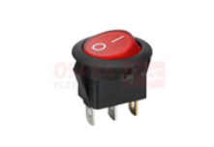
Luego se procede a mantener presionado el botón del interruptor normalmente abierto durante 15 segundos, simultáneamente se debe encender la EMA, el cual permitirá desplegar la red wifi de la EMA Nivel Freatico con contraseña 12345678.
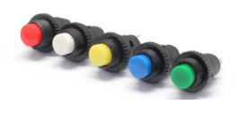
A través de un dispositivo móvil o computador que se conecte a la red wifi se abre cualquier navegador web chrome, mozilla, opera, entre otros y se escribe la dirección web en la parte superior 192.168.4.1 y luego se da acceso.
Lo que mostrará dos opciones, el primero corresponde a los datos almacenados en la memoria interna, y la segunda opción corresponde a los datos almacenados en la MicroSD.
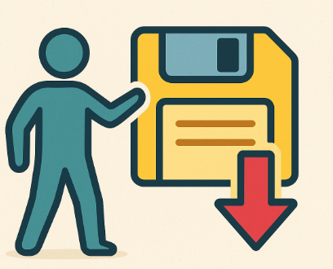
Se recomienda seleccionar la segunda que cuenta con mayor capacidad de almacenamiento de datos, al seleccionar se descargar un archivo CSV donde se evidencian los datos de la fecha y la medida, este tipo de archivos se puede visualizar con la aplicación de Excel que es gratuita para dispositivos móviles.
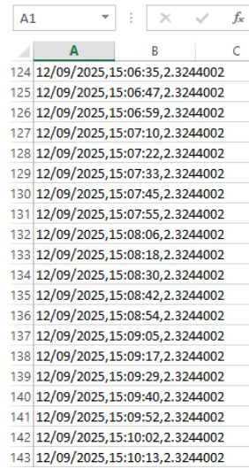
Ilustración: Visualización de datos del pluviógrafo en un dispositivo móvil.
Gracias a la conexión a través del MIFI, que permite a la EMA Nivel Freático contar con conexión a través de redes móviles, se pueden enviar los datos remotamente de manera automática y visualizarlos a través del entorno grafico gratuito de node RED.
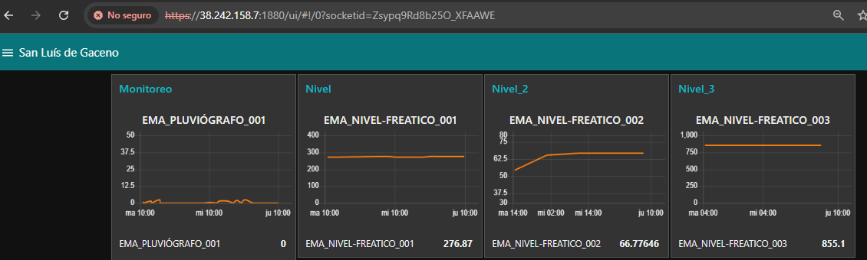
En simultáneo la base de datos se puede visualizar en entorno web.
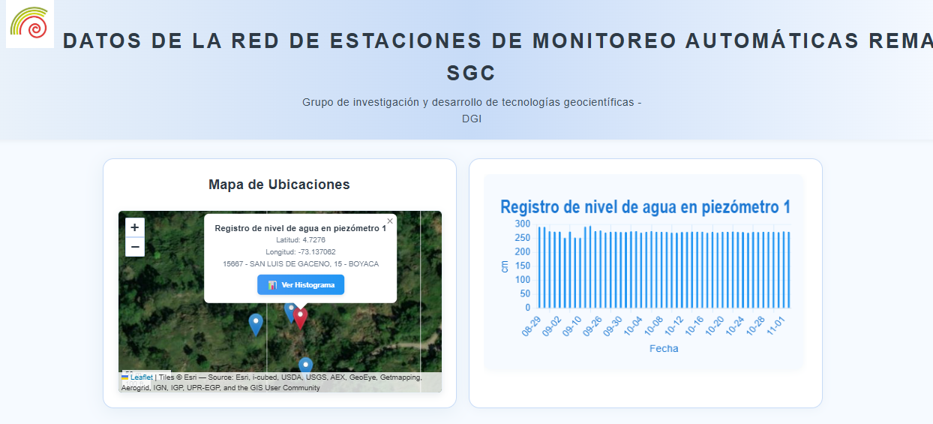
Ilustración: Visualización geográfica y de datos EMA Nivel Freático instalado.

Configuración inicial
Las Estaciones de Monitoreo EMA Nivel freático vienen diseñadas para la medición de la distancia frente a los fluidos subterráneos en un piezómetro, por lo que tan solo es encender la EMA y ubicar su panel solar. Constantemente está realizando lectura la Estación pero su guardado solamente se realiza cada 10 minutos y la transmisión por medio de las redes móviles para la lectura remota se activa cada 8 horas.
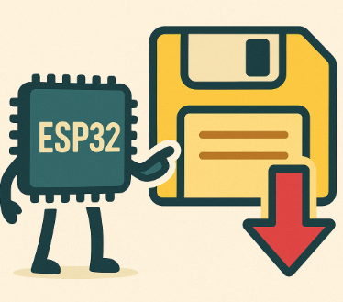
Solución de problemas comunes durante la instalación
No hay disponibilidad de operador móvil: Debido a que puede ocurrir en algunas localidades del país, la EMA Nivel Freático cuenta con el almacenamiento y extracción de los datos de manera local.
No enciende la EMA: Se requiere revisar que el interruptor On / Off está encendido, y que las baterías presentan un valor superior a 3 VDC, dado esto si no enciende es porque las baterías están descargadas y no hay energía solar disponible o las baterías estén en mal estado.
No puedo extraer los datos de manera local: Asegúrese de tener apagada la EMA desde el interruptor, encenderla mientras se mantiene presionado el interruptor de presión durante 15 segundos, actualizar redes wifi en el dispositivo móvil y conectar con la clave 123455678.Descargar e instalar un visor de Excel gratuito en el dispositivo movil.

4. Mantenimiento y cuidados

Cómo mantener y cuidar el producto
Debido a que las estaciones de monitoreo automáticas (EMA) Nivel Freático y los sensores cuentan con varios componentes electrónicos, se recomienda protegerla de la exposición directa del sol y la lluvia, por lo que se recomienda ubicar debajo del panel.

Limpieza y almacenamiento
Las Estaciones de monitoreo EMA Nivel Freático se les recomienda limpiar con alcohol isopropílico, el cual seca rápidamente y evita generar cortos, como también realiza una limpieza adecuada a cualquier componente electrónico.
El panel solar requiere de limpieza para mantener su eficiencia energética la cual se puede realizar con un paño húmedo no abrasivo.
Almacenar en espacios libres de humedad

5. Seguridad y precauciones

Advertencias y precauciones importantes
Se recomienda no manipular conexiones ni elementos internos ya que pueden afectar el funcionamiento de los componentes o generar un cortocircuito.
No golpear los componentes ya que se pueden estropear las estaciones de Monitoreo EMA Nivel Freático.

Información sobre seguridad eléctrica
Debido al bajo consumo de las estaciones de monitoreo automáticas EMA Nivel Freático, estas no generan riesgo eléctrico para los usuarios.
El panel solar no puede estar roto o estropeado ya que puede generar un corto circuito afectando directamente la EMA Nivel Freático. El panel solar debe tener un valor de 12VDC 15W min.

Uso adecuado y prácticas recomendadas
El panel solar no puede tener un valor inferior a 12VDC ni superior a 36VDC.
No instalar en condiciones ambientales extremas ya que la EMA no cuenta con protección IP contra humedad como tampoco a temperaturas elevadas, lo que puede afectar el funcionamiento de los componentes internos

6. Glosario de términos

Alimentación DC: alimentación para los componentes suministrada por palen solar y almacenada por baterías en serie paralelo.
Cable UTP: Cableado par trenzado utilizado para conexiones de red, circuitos cerrados de cámaras y propósitos IoT.
EMA: Estación de Monitoreo Automática
GND: Conexión a tierra.
IoT: Internet de las Cosas, se refiere a la comunicación de dispositivos que pueden interactuar entre ellos a través de internet y otros medios de comunicación.
I2C: Protocolo utilizado para la RTC y lector micro SD
MIFI: Es un punto de acceso a internet que funciona como un Reuter portátil que crea una red Wi-Fi para la conexión y transmisión de las EMA.
Nivel Freático: es la superficie superior del agua subterránea.
Node-RED: Herramienta de desarrollo de flujo que permite la interacción y el control de los datos.
Open source: modelo de desarrollo de software donde el código fuente está disponible públicamente para que cualquiera pueda usarlo, modificarlo y distribuirlo, generalmente sin costo.
Piezómetro: Es un instrumento que se utiliza para medir el nivel del agua subterránea o la presión del agua en el suelo y la roca, consiste en una perforación con conducto en PVC.
Sensor de nivel: El Sensor de nivel es un dispositivo electrónico que mide la altura del líquido, dentro de un tanque u otro recipiente.
Sensor de Ultrasonido: sensor que mide la distancia al objeto contando el tiempo entre la emisión y la recepción.
Software: Es un conjunto de programas, instrucciones y reglas informáticas que permiten realizar tareas específicas.
VDC: Voltaje de Corriente Continua, es el suministrado por las fuentes DC en nuestro caso suministrado por paneles solares, y es almacenado en las baterías.

